Guía1 tercero medio Marzo 2020 La columna de opinión:

Medios de Comunicación y Violencia contra la mujer.

Nombre:_______________________________________________ Curso: ____ Fecha: ____/___/2020

**Objetivo:**

**Leer textos argumentativos e identificar tesis, argumentos y otras elementos propios de estos textos.**

**1° Preparo mi lectura**. Lee esta información que indica el tipo de texto y sus características.

**Los textos argumentativos: La columna de opinión**

Los textos argumentativos son un tipo de texto que buscan persuadir (convencer) a la persona que lee el texto o escucha la argumentación. El autor del texto argumentativo seguirá una serie de pasos para lograr persuadir. Y estos pasos será el siguiente:

**Paso 1: Presentar el tema**

Primero contará de que tema va a hablar. El título te servirá para identificar el tema. Por ejemplo:

El fútbol, el aborto, el gobierno, los animales, etc.

¿De qué tema habla el autor?

**Paso 2: Presentar su punto de vista.**

Una vez que sepas de que está hablando, podrás identificar qué opina del tema,



¿Qué dice (opina) el autor del tema?

¿Por qué el autor del tema?

**Paso 3: Los argumentos.**

Una vez que identifiques la opinión del autor, podrás identificar de qué manera el autor defiende su opinión

A continuación leerás una columna de opinión del director del Instituto Nacional de Derechos Humanos. La columna es un artículo de prensa escrito (y a veces firmado), que se renueva cada cierto tiempo en un diario o revista, ofreciendo una opinión o punto de vista sobre un tema de actualidad, o una disquisición por parte del mismo autor. La columna puede ser de aparición diaria, semanal, quincenal o mensual.

**2° Apliquemos en la lectura**: Ahora que ya sabes acerca de los texto argumentativos y en específico de la columna de opinión, es momento de leer un texto argumentativo e identificar sus partes y propósito.

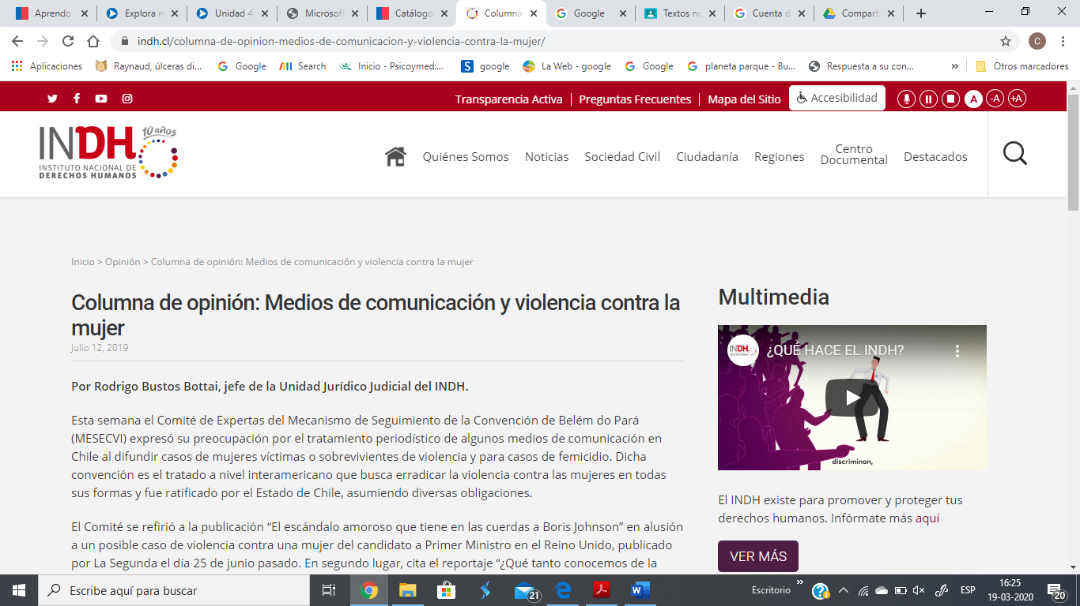

**Columna de opinión: Medios de comunicación y violencia contra la mujer**

1. Esta semana el Comité de Expertas del Mecanismo de Seguimiento de la Convención de Belém do Pará (MESECVI) expresó su preocupación por el tratamiento periodístico de algunos medios de comunicación en Chile al difundir casos de mujeres víctimas o sobrevivientes de violencia y para casos de femicidio. Dicha convención es el tratado a nivel interamericano que busca erradicar la violencia contra las mujeres en todas sus formas y fue ratificado por el Estado de Chile, asumiendo diversas obligaciones.

2. El Comité se refirió a la publicación “El escándalo amoroso que tiene en las cuerdas a Boris Johnson” en alusión a un posible caso de violencia contra una mujer del candidato a Primer Ministro en el Reino Unido, publicado por La Segunda el día 25 de junio pasado. En segundo lugar, cita el reportaje “¿Qué tanto conocemos de la personalidad de Fernanda Maciel?”, de TVN.

3. Los femicidios constituyen el acto más extremo de la violencia contra la mujer, que en sus diversas formas sigue estando muy presente en nuestra sociedad. Hasta el 7 de julio en Chile se han registrado 24 femicidios consumados y 54 femicidios frustrados.

4. ¿Las publicaciones antes mencionadas y otras que vemos con cierta frecuencia tienen algo que ver con esas cifras? Sin duda que sí. Los medios de comunicación, ya sean públicos o de propiedad privada, no son ajenos a la obligación de no discriminación, especialmente por la función pública que cumplen. Y cuando se incumple esa obligación, el Estado tiene el deber de investigar, reparar y generar acciones para que dichas vulneraciones no vuelvan a ocurrir. Más aún, considerando que la citada Convención de Belem do Pará establece que los Estados deben adoptar medidas específicas para “alentar a los medios de comunicación a elaborar directrices adecuadas de difusión que contribuyan a erradicar la violencia contra la mujer en todas sus formas y a realzar el respeto a la dignidad de la mujer”.

5. Pese a los avances de los movimientos de mujeres en incidir en el discurso público respecto a los actos violentos que se cometen contra las mujeres, persiste una cultura machista que impide su erradicación. Ello pues se trata de un problema multicausal, que debe ser comprendido en un marco relacional y abordado con políticas integrales.

6. En ese contexto, la banalización de la violencia contra la mujer por parte de los medios de comunicación sólo contribuye a naturalizar y legitimar estas conductas aprendidas.

7. Recordemos cuando Nabila Rifo, quien era víctima de un homicidio frustrado, le preguntó durante una audiencia judicial al abogado defensor del imputado “¿qué tiene que ver eso con lo que me pasó?”, después de que le hiciera una serie de preguntas, en las que se indagaba acerca de las prácticas de Nabila, su vida sexual o hasta su rol como madre.

8. Esa fue una más de las veces que hemos tenido que escuchar en nuestra sociedad y en los medios de comunicación que en casos de violencia contra la mujer es relevante saber de su vida sexual, de su forma de vestir, de si toma alcohol y si cuida o no a sus hijos/as. Eso vuelve a suceder hoy con los últimos reportajes sobre casos de víctimas de violencia machista, en especial respecto de Fernanda Maciel.

9. Lo anterior, nos lleva a que haya que explicar nuevamente que el amor no mata. Tampoco lo hacen los celos y las infidelidades. Cuando hay un femicidio, quien mata a una mujer es un hombre. Es un hombre y lo hace la mayoría de las veces porque está impregnado por valores de una sociedad patriarcal que lo llevan a pensar y actuar como si una mujer fuera de su pertenencia. La violencia contra las mujeres no se produce porque las mujeres provoquen a sus agresores. La víctima no es la culpable y no puede ser tratada como tal. Eso simplemente es revictimizarla y perpetúa justificaciones absurdas de la violencia.

10. Si queremos erradicar la violencia contra las mujeres, debemos entender el rol que juegan los medios de comunicación. Estos aportan en su erradicación cuando la visibilizan y la problematizan, pero la refuerzan cuando contribuyen a la perpetuación de la discriminación y de los estereotipos de género. En el caso de la violencia contra las mujeres, los medios construyen significado a través de las formas en las que dan a conocer los femicidios y de las explicaciones implícitas o explícitas sobre las causas de los hechos.

11. Si los medios siguen reproduciendo imágenes de las mujeres como objeto de dominación masculina, están contribuyendo a generar esa cultura machista que genera violencia y femicidios. Es de vital importancia que asuman su rol de contribuir a desnaturalizar la violencia contra las mujeres y eviten reforzar las discriminaciones.

**Columna de opinión publicada en El Mostrador el viernes 12 de julio de 2019**.

**3° Luego de leer** usa toda la información anterior para responder las preguntas que aparecen a continuación.

1. ¿Cuál es el tema tratado en el texto?

|  |
| --- |
|  |
|  |

1. ¿Cuál es la tesis del autor acerca del tema? Escríbela (Vuelve a leer el párrafo 4)

|  |
| --- |
|  |
|  |

1. ¿Qué argumentos usa el autor para sostener su punto de vista?

|  |
| --- |
|  |
|  |
|  |

1. ¿Qué función cumple la información del párrafo 4?

|  |
| --- |
|  |
|  |
|  |

1. ¿Qué quiere decir el párrafo 6? Explícalo con tus propias palabras.

|  |
| --- |
|  |
|  |
|  |

6. ¿Por qué el autor menciona a Nabila Rifo en el párrafo 7? ¿Qué función cumple en el texto?

|  |
| --- |
|  |
|  |

7. ¿Por qué crees que el autor utiliza la primera persona para entregar sus ideas, por ejemplo, “recordemos”, “hemos tenido que escuchar”, “Si queremos erradicar la violencia”, etc.?

|  |
| --- |
|  |
|  |

“La derrota no es el pero de los fracasos. No intentarlo es el verdadero fracaso”